Program

Hagamini/Haga cup /Haga major

Söndag 14 februari 2016

Hagaströms IP

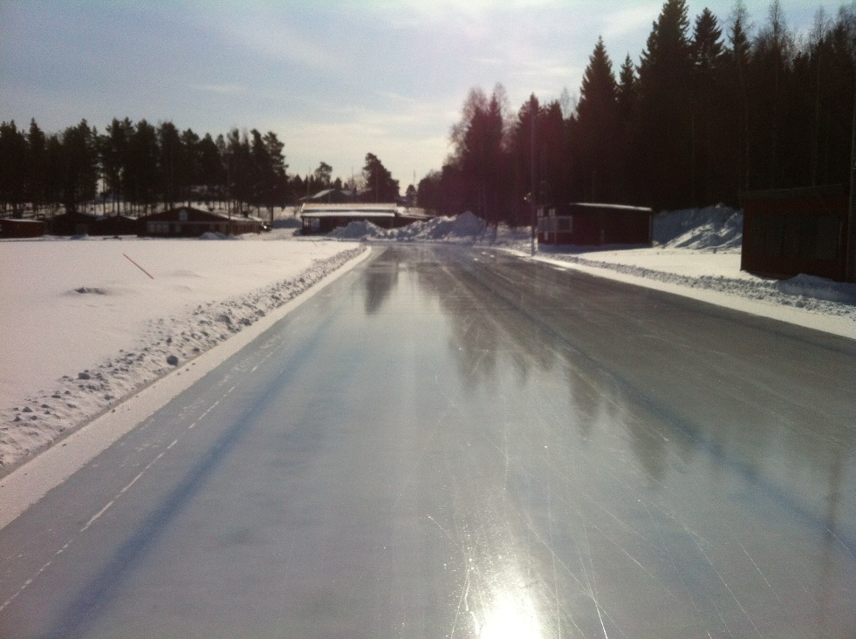

Hagaströms SK Skridsko

Tidsprogram Söndag

Kl. 08.45 – 09.30 Träningstid

Kl. 09.15 Funktionärsträff

Kl. 09:30 Lagledarträff framför klubbstugan

Kl. 10:00 Första start
- 100 m flickor/pojkar 8 år
- 500 m flickor/pojkar 9-10 år
- 500 m flickor 15-16 år/sprint junior, senior, veteran
- 500 m flickor/pojkar 13-14 år

Paus 10 minuter flytt av start
- 300 m flickor/pojkar 11-12 år
- 300 m flickor/pojkar 9-10 år
- 300 m flickor/pojkar 8 år

Paus 20 min ispreparering

Ca: Kl. 11:40
- 1000 m pojkar 15-16 år, junior,senior,veteran (allround)
- 1000 m flickor 13-14 år
- 1000 m flickor 15-16 år /sprint junior, senior,veteran

Paus 30 minuter

Ca: Kl. 12:45
- 3000 m pojkar 15-16, junior, senior, veteran (allround)

Prisutdelning 30 minuter efter sista målgång.

